Leszno, dnia 6 września 2024 r.

|  |
| --- |
| PT.2370.6.2024 |

Komendant Miejski

Państwowej Straży Pożarnej

w Lesznie

bryg. mgr Jacek Sowiński

/podpisano kwalifikowanym podpisem elektronicznym/

**ZAPROSZENIE DO ZŁOŻENIA OFERTY**

w postępowaniu o udzielenie zamówienia publicznego na:

**„Rozbudowa istniejącej instalacji fotowoltaicznej wraz z zakupem i montażem towarzyszącego magazynu energii w Komendzie Miejskiej Państwowej Straży Pożarnej   
w Lesznie”.**

**I. Nazwa oraz adres Zamawiającego.**

**KOMENDA MIEJSKA PAŃSTWOWEJ STRAŻY POŻARNEJ W LESZNIE**

**Leszno, ul. Okrężna 19, 64-100 Leszno**

**NIP 697-10-25-738, REGON 410192019**

**Tel.: +48 47 771 82 00, e-mail:** [**kmpspleszno@psp.wlkp.pl**](mailto:kmpspleszno@psp.wlkp.pl)

**II. Procedura**

Przedmiotowe postępowanie (zapytanie ofertowe) prowadzone jest przy użyciu środków komunikacji elektronicznej. Składanie ofert następuje za pośrednictwem platformy zakupowej - „Platformazakupowa.pl”, zwanej dalej platformą, dostępnej pod adresem internetowym:

<https://platformazakupowa.pl/pn/straz_leszno> .

**III. Opis przedmiotu zamówienia.**

1. Przedmiotem zamówienia jest wykonanie kompleksowej dokumentacji niezbędnej do dostawy i montażu na terenie komendy instalacji fotowoltaicznej do produkcji energii elektrycznej   
o mocy łącznej minimum 3,0 kWp wraz z podłączeniem do istniejącej instalacji na dachu budynku „B” komendy oraz magazynu energii o pojemności 20 kWh wraz   
z przeszkoleniem z obsługi instalacji. Szczegółowy opis zadania stanowi załącznik nr 3 do zaproszenia.

2. Wykonawca wystawi stosowną fakturę VAT z odroczonym terminem płatności 30 dni, forma płatności – przelew na konto Wykonawcy.

3. Wykonawca ponosi wszelkie koszty związane z przygotowaniem i złożeniem oferty, szczegółowe warunki i sposób realizacji zamówienia określono w projekcie umowy, który stanowi załącznik nr 2 do zaproszenia.

**IV. Termin wykonania zamówienia.**

Termin realizacji zamówienia – nie później niż do 30 września 2024 r.

**V. Termin związania ofertą.**

Wykonawca będzie związany ofertą od dnia upływu terminu składania ofert, przy czym pierwszym dniem terminu związania ofertą jest dzień, w którym upływa termin składania ofert, przez okres 30 dni.

**VI. Termin złożenia oferty oraz sposób komunikacji.**

1. Postępowanie prowadzone jest w języku polskim w formie elektronicznej. Ofertę Wykonawca przekazuje do Zamawiającego wyłącznie za pośrednictwem platformy. Link do postępowania znajduje się pod adresem:

<https://platformazakupowa.pl/pn/straz_leszno> .

1. Ofertę wraz z wymaganymi dokumentami (jeżeli dotyczy) należy złożyć (przekazać) do dnia: 12 września 2024 r. do godziny 14:00.
2. Otwarcie ofert nastąpi w dniu 12 września 2024 r. o godz. 14:05.
3. Wszelkie informacje pomiędzy Zamawiającym a Wykonawcami będą przekazywane wyłącznie elektronicznie, za pośrednictwem Platformy w sekcji „Komunikaty”.
4. Zamawiający informuje, że instrukcje korzystania z platformy dotyczące w szczególności logowania, składania ofert oraz innych czynności podejmowanych w niniejszym postępowaniu znajdują się w zakładce „Instrukcje dla Wykonawców" na stronie internetowej pod adresem: <https://platformazakupowa.pl/strona/45-instrukcje> .

**VII. Kryteria wyboru oferty oraz sposób oceny.**

1. Za ofertę najkorzystniejszą w zostanie uznana oferta zawierająca najkorzystniejszy bilans punktów w kryteriach:

a) Cena ofertowa – 100 %

2. Punkty powyższym kryteriom Zamawiający przyzna na podstawie:

a) Cena ofertowa – C oferty [100,00 pkt]

W zakresie kryterium „cena ofertowa” oferta może uzyskać określoną ilość punktów wyliczoną na podstawie wzoru matematycznego. Cena ofertowa: matematyczne porównanie ceny oferty z najniższą ceną do ceny oferty badanej (cena najniższa otrzymuje łącznie 100,00 pkt). Wyliczenie wg wzoru:

CENA OFERTY ZAWIERAJĄCEJ NAJNIŻSZĄ CENĘ

C oferty = ----------------------------------------------------- x 100,00 pkt

CENA OFERTY BADANEJ

gdzie;

cena oferty – cena brutto w PLN za dostawę przedmiotu zamówienia.

3. Punktacja przyznawana ofertom w poszczególnych kryteriach oceny ofert będzie liczona   
z dokładnością do dwóch miejsc po przecinku, zgodnie z zasadami arytmetyki.

**VIII. Opis sposobu przygotowania ofert oraz wymagania Zamawiającego.**

1. Oferta winna posiadać formę pisemną i być napisana na komputerze lub inną trwałą czytelną techniką oraz podpisana przez osobę/osoby fizyczne (Wykonawca) lub jej pełnomocnika/ów lub osoby uprawnione do reprezentacji osoby prawnej lub jednostki organizacyjnej nie posiadającej osobowości prawnej.
2. Oferta powinna zawierać:
3. podpisany załącznik nr 1 do zaproszenia „Oferta cenowa”,
4. kopię pełnomocnictwa o ile ofertę podpisuje pełnomocnik.

**IX. Informacje dodatkowe dotyczące postępowania.**

1. W celu zapewnienia porównywalności wszystkich ofert Zamawiający zastrzega sobie prawo do skontaktowania się z właściwymi Wykonawcami w celu uzupełnienia lub doprecyzowania oferty.
2. Zamawiający zastrzega sobie możliwość negocjacji warunków i ceny zamówienia oraz do rezygnacji z zamówienia bez podania przyczyny.
3. Niniejsze zaproszenie nie stanowi oferty w myśl art. 66 ustawy z dnia 23 kwietnia 1964 r. - Kodeks Cywilny (Dz. U. z 2024, poz. 1061 ze zm.),, jak również nie jest ogłoszeniem w rozumieniu ustawy z dnia 11 września 2019 r. Prawo zamówień publicznych (Dz. U. z 2024, poz. 1320), dalej zwaną ustawą PZP oraz nie stanowi źródła zobowiązania Zamawiającego do przyjęcia którejkolwiek z ofert.
4. Zamawiający zastrzega, że całościowa oferowana cena stanowi informację publiczną   
   w rozumieniu ustawy o dostępie do informacji publicznej i w przypadku zastrzeżenia jej przez Wykonawcę jako tajemnicy przedsiębiorstwa lub tajemnicy przedsiębiorcy oferta nie będzie rozpatrywana.

**X. Ochrona danych osobowych.**

Zgodnie z art. 13 ust. 1 i 2 rozporządzenia Parlamentu Europejskiego i Rady (UE) 2016/679   
z dnia 27 kwietnia 2016 r. w sprawie ochrony osób fizycznych w związku z przetwarzaniem danych osobowych i w sprawie swobodnego przepływu takich danych oraz uchylenia dyrektywy 95/46/WE (ogólne rozporządzenie o danych) (Dz. U. UE L119 z dnia 4 maja 2016 r., str. 1; zwanym dalej „RODO”) informujemy, że:

1. administratorem Pani/Pana danych osobowych jest Komendant Miejski Państwowej Straży Pożarnej w Lesznie (64–100 Leszno, ul. Okrężna 19, tel. 47 771 82 00, fax. 65 322 42 24,e–mail: [kmpspleszno@psp.wlkp.pl](mailto:kmpspleszno@psp.wlkp.pl) ;
2. administrator wyznaczył Inspektora Danych Osobowych, z którym można się kontaktować pod adresem e-mail: <http://www.psp.wlkp.pl/iod/> ;
3. Pani/Pana dane osobowe przetwarzane będą na podstawie art. 6 ust. 1 lit. c RODO   
   w celu związanym z przedmiotowym postępowaniem o udzielenie zamówienia publicznego;
4. odbiorcami Pani/Pana danych osobowych będą osoby lub podmioty, którym udostępniona zostanie dokumentacja postępowania;
5. Pani/Pana dane osobowe będą przechowywane, zgodnie z art. 78 ust. 1 ustawy PZP przez okres 4 lat od dnia zakończenia postępowania o udzielenie zamówienia, a jeżeli czas trwania umowy przekracza 4 lata, okres przechowywania obejmuje cały czas trwania umowy;
6. obowiązek podania przez Panią/Pana danych osobowych bezpośrednio Pani/Pana dotyczących jest wymogiem ustawowym określonym w przepisach, związanym z udziałem w postępowaniu o udzielenie zamówienia publicznego;
7. w odniesieniu do Pani/Pana danych osobowych decyzje nie będą podejmowane   
   w sposób zautomatyzowany, stosownie do art. 22 RODO;
8. posiada Pani/Pan:
9. na podstawie art. 15 RODO prawo dostępu do danych osobowych Pani/Pana dotyczących (*w przypadku, gdy skorzystanie z tego prawa wymagałoby po stronie administratora niewspółmiernie dużego wysiłku może zostać Pani/Pan zobowiązana do wskazania dodatkowych informacji mających na celu sprecyzowanie żądania,   
   w szczególności podania nazwy lub daty postępowania o udzielenie zamówienia publicznego lub konkursu albo sprecyzowanie nazwy lub daty zakończonego postępowania o udzielenie zamówienia*);
10. na podstawie art. 16 RODO prawo do sprostowania Pani/Pana danych osobowych (*skorzystanie z prawa do sprostowania nie może skutkować zmianą wyniku postępowania o udzielenie zamówienia publicznego ani zmianą postanowień umowy*);
11. na podstawie art. 18 RODO prawo żądania od administratora ograniczenia przetwarzania danych osobowych z zastrzeżeniem okresu trwania postępowania   
    o udzielenie zamówienia publicznego lub konkursu oraz przypadków, o których mowa w art. 18 ust. 2 RODO (*prawo do ograniczenia przetwarzania nie ma zastosowania   
    w odniesieniu do przechowywania, w celu zapewnienia korzystania ze środków ochrony prawnej lub w celu ochrony praw innej osoby fizycznej lub prawnej, lub   
    z uwagi na ważne względy interesu publicznego Unii Europejskiej lub państwa członkowskiego*);
12. prawo do wniesienia skargi do Prezesa Urzędu Ochrony Danych Osobowych, gdy uzna Pani/Pan, że przetwarzanie danych osobowych Pani/Pana dotyczących narusza przepisy RODO;
13. nie przysługuje Pani/Panu:
14. w związku z art. 17 ust. 3 lit. b, d lub e RODO prawo do usunięcia danych osobowych;
15. prawo do przenoszenia danych osobowych, o którym mowa w art. 20 RODO;
16. na podstawie art. 21 RODO prawo sprzeciwu, wobec przetwarzania danych osobowych, gdyż podstawą prawną przetwarzania Pani/Pana danych osobowych jest art. 6 ust. 1 lit. c RODO;
17. przysługuje Pani/Panu prawo wniesienia skargi do organu nadzorczego na niezgodne   
    z RODO przetwarzanie Pani/Pana danych osobowych przez administratora. Organem właściwym dla przedmiotowej skargi jest Urząd Ochrony Danych Osobowych, ul. Stawki 2, 00-193 Warszawa.

**XI. Galeria zdjęć.**

Poniżej zamieszczone zostały zdjęcia z miejsca do zagospodarowania pod instalacje paneli fotowoltaicznych:

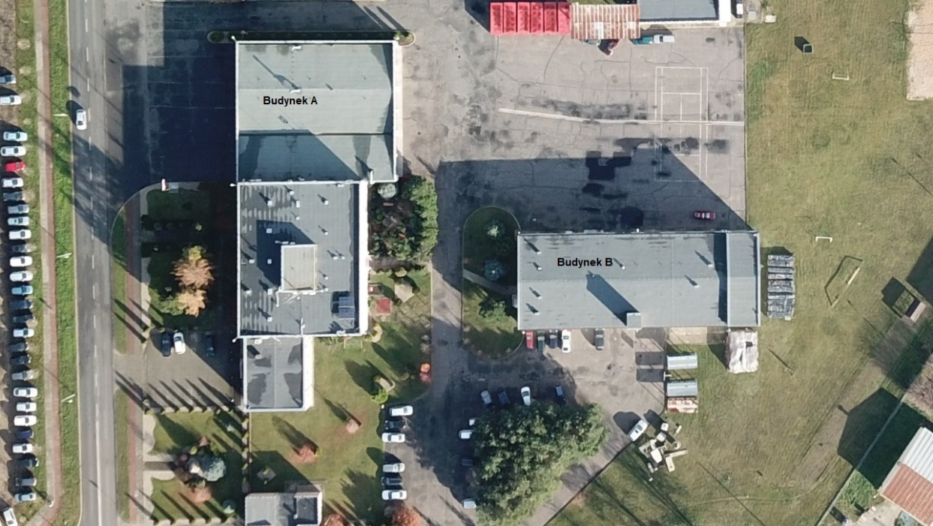

*Rys.1 Obiekt JRG i KM PSP w Lesznie.*

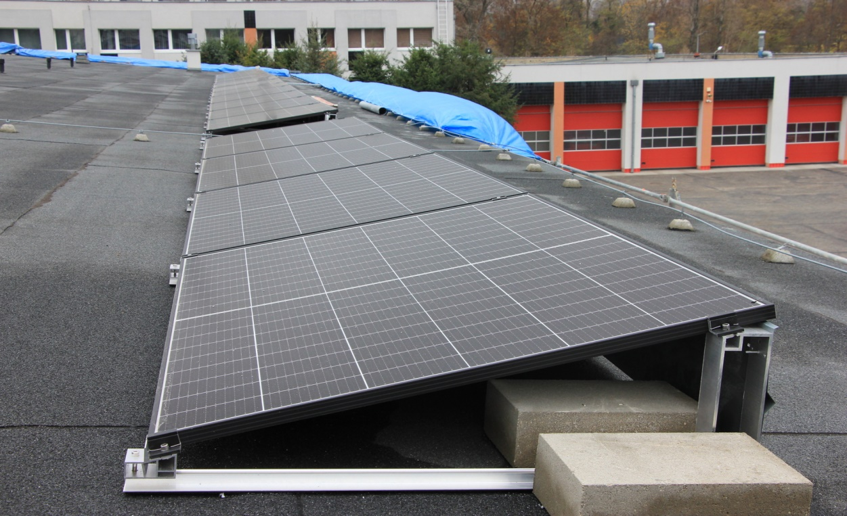

*Rys.2 Istniejąca instalacja wraz z miejscem do rozbudowy.*

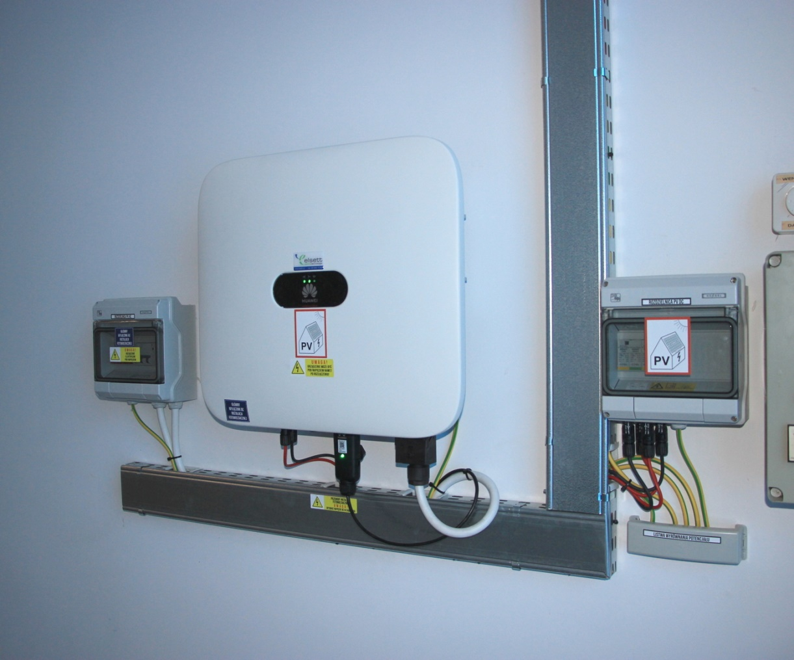

*Rys. 3. Istniejąca instalacja wraz z miejscem do montażu magazynu energii.*

**XII. Wykaz załączników.**

1. Załącznik nr 1 – Oferta cenowa.

2. Załącznik nr 2 – Projekt umowy.

3. Załącznik nr 3 – OPZ.